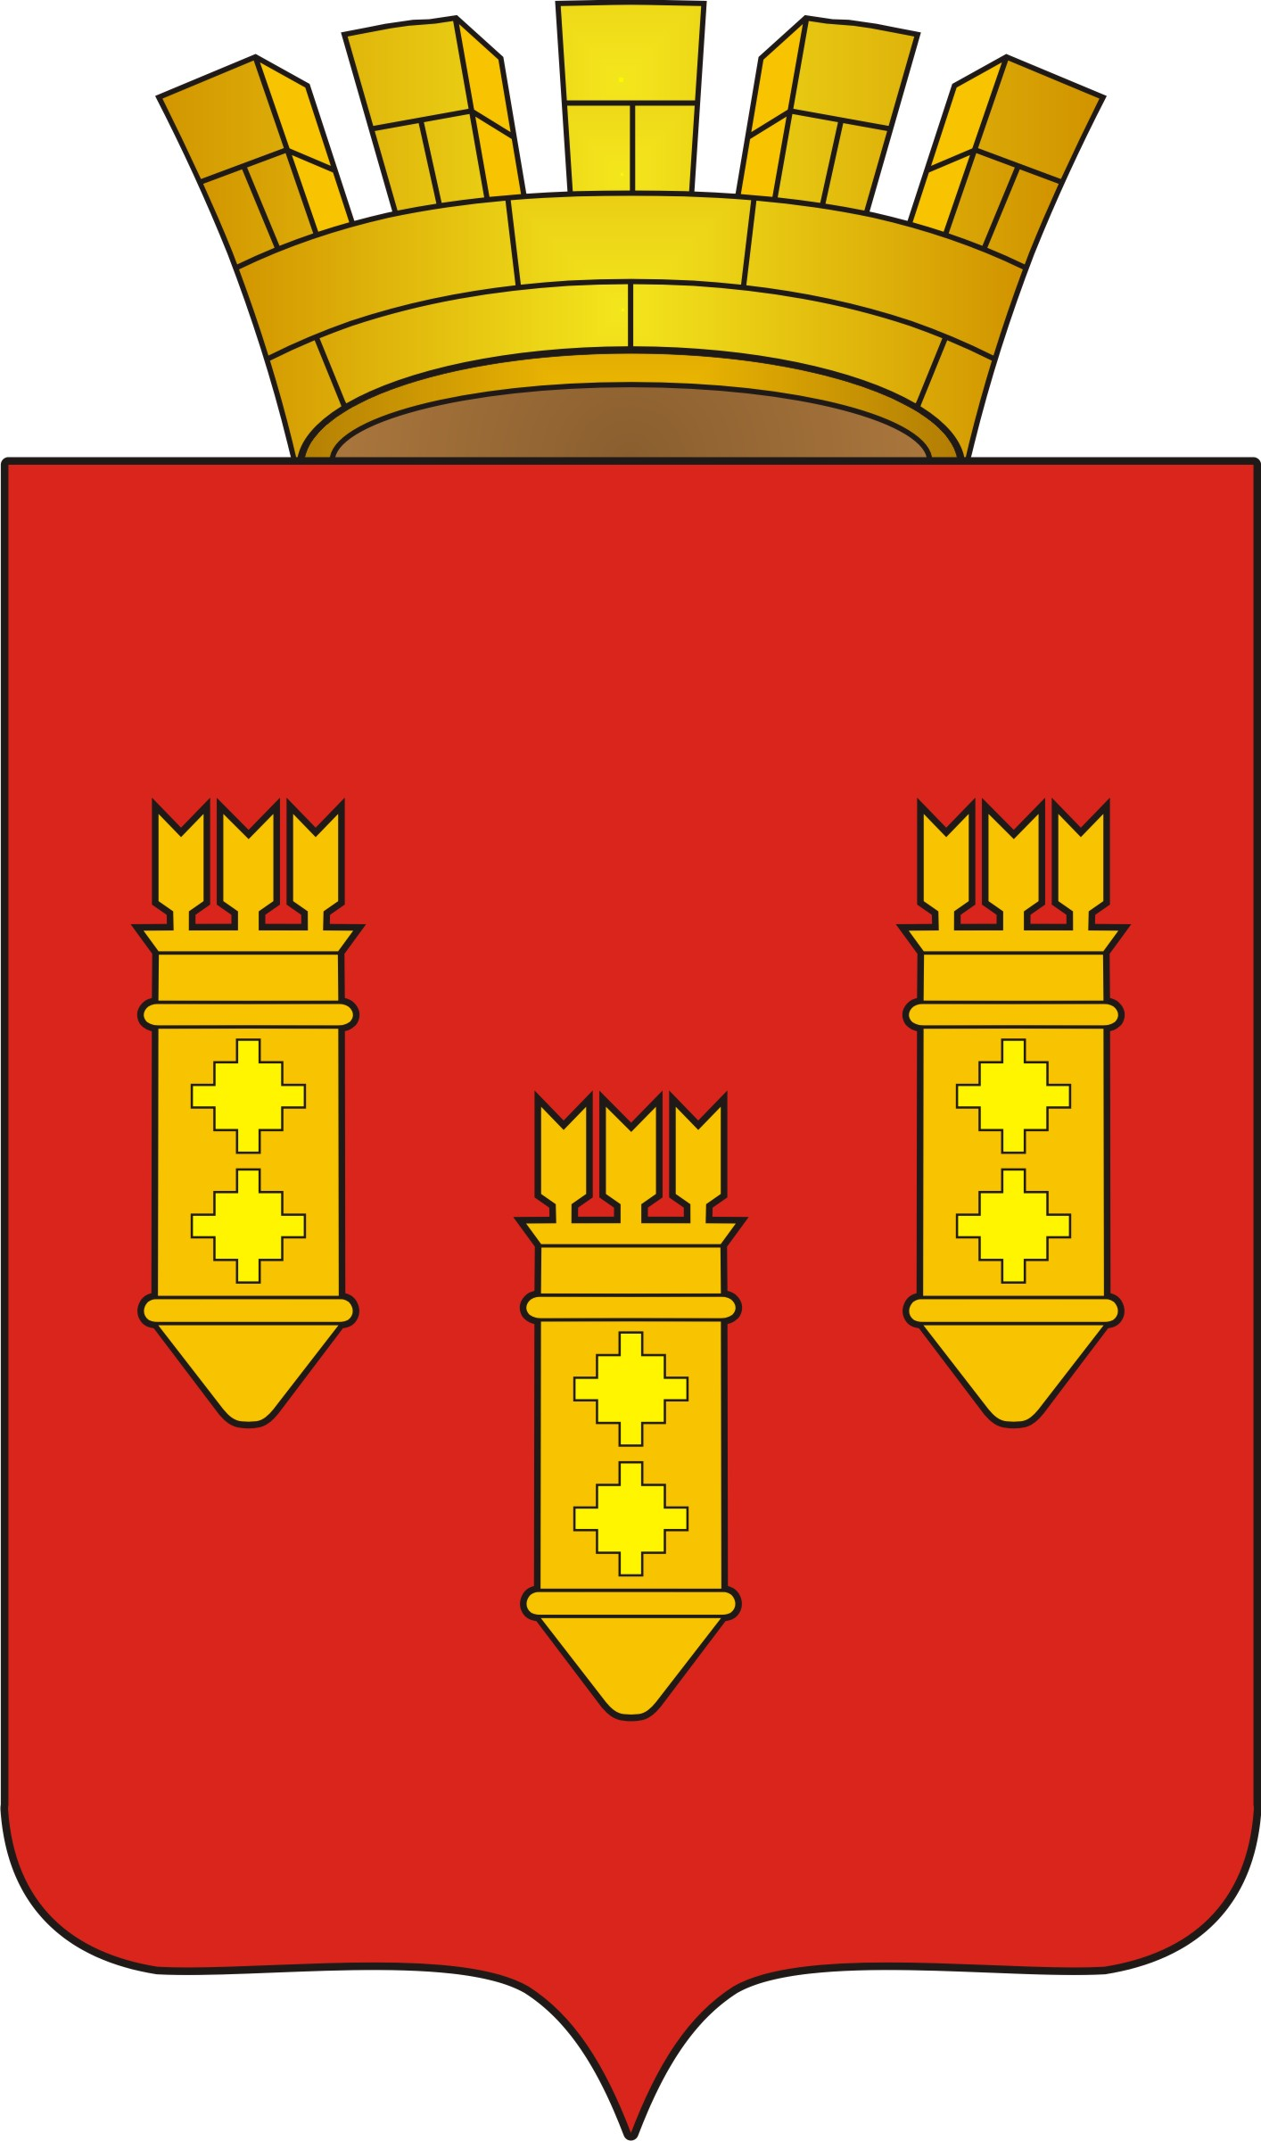

РЕШЕНИЕ
Собрания депутатов
города Алатыря

седьмого созыва

от «27» октября 2023 г. № 95/43-7

О внесении изменения в решение Собрания депутатов города Алатыря седьмого созыва от 25 декабря 2021 года №56/17-7 «Об утверждении Положения о регулировании бюджетных правоотношений в городе Алатыре Чувашской Республики»

В соответствии с Бюджетным кодексом Российской Федерации, Собрание депутатов города Алатыря седьмого созыва

Р Е Ш И Л О:

1. Внести в решение Собрания депутатов города Алатыря седьмого созыва от 25 декабря 2021 года № 56/17-7 «Об учреждении Положения о регулировании бюджетных правоотношений в городе Алатыре Чувашской Республики» (далее – Положение) следующие изменения:
1.1. Пункт 3 статьи 16 Положения считать пунктом 2 статьи 16 Положения.
1.2. Пункт 7 статьи 51 Положения дополнить абзацами следующего содержания:
«в случае внесения изменений в перечень и коды целевых статей расходов бюджета города Алатыря Чувашской Республики».
1.3. Абзац 9 пункта 7 статьи 51 Положения изложить в следующей редакции:
«на оплату труда лиц, замещающих муниципальные должности города Алатырь, муниципальных служащих города Алатыря Чувашской Республики, работников органов местного самоуправления города Алатырь, замещающих должности, не являющиеся должностями муниципальной службы города Алатыря Чувашской Республики, работников органов местного самоуправления города Алатыря Чувашской Республики, осуществляющих профессиональную деятельность по профессиям рабочих, в связи с реформированием, оптимизацией их численности;»
2. Контроль за исполнением настоящего решения возложить на постоянную комиссию Собрания депутатов города Алатыря седьмого созыва по вопросам бюджета, налогам и финансам.
3. Настоящее решение вступает в силу после его официального опубликования.

Глава города Алатыря - председатель
Собрания депутатов города Алатыря
Чувашской Республики седьмого созыва В.Н. Косолапенков

